Формирование наглядно-образного мышления у детей дошкольного возраста с ОВЗ
У ребенка дошкольного возраста появляется возможность решать наглядно-образные задачи благодаря сформированным к этому времени: представлениям о предметах-орудиях, их свойствах и качествах, а также об их роли в деятельности людей; умению анализировать задачу; зрительной ориентировке в условиях практических проблемных задач; основным функциям речи - фиксирующей, сопровождающей, планирующей.
Все это формируется у проблемных детей благодаря целенаправленной коррекционной работе по развитию восприятия и наглядно-действенного мышления.
При развитии наглядно-образного мышления детей важное место занимает формирование тесной связи между их практическим, жизненным опытом и наглядно-чувственными представлениями, а также отражение этой связи в речевых высказываниях, фиксирующих этот опыт и обобщающих его результаты.
В процессе формирования наглядно-образного мышления используются следующие педагогические приемы:
специально созданная практическая ситуация и фиксация практических действий в речи ребенка;
наблюдения за действиями сверстников, а затем словесный отчет о последовательных действиях;
прием припоминания;
организация целенаправленных наблюдений за явлениями природы;
беседа;
сюжетно-ролевые, подвижные и дидактические игры;
выбор и соотнесение иллюстрации с содержанием прочитанного текста;
составление на фланелеграфе сюжета соответственно прочитанному тексту; составление рассказа по серии сюжетных картинок; отгадывание загадок и др.
В случае затруднения понимания изображенной ситуации педагог использует прием припоминания: «Вспомни, как ты доставал игрушку, которая была на высоком шкафу». Если этот прием не помогает выполнить задание, то создается реальная ситуация. Ребенка просят достать мяч со шкафа, а затем рассказать о выполненном действии. После организации практической ситуации ребенку снова предлагают рассмотреть картинку и рассказать мальчику, как достать мяч.
Задания на формирование предпосылок для перехода от решения задач в наглядно-действенном плане к наглядно-образному мышлению
На начальном этапе важно сформировать у детей умение воспринимать изображенную на картинке ситуацию как целостную, умение воспроизводить в знакомых ситуация мысленное оперирование образами-представлениями, опираясь на свой реальный практический опыт.
ЗАДАНИЕ «ДОСТАНЬ МЯЧ!»
Оборудование: сюжетная картинка: комната, в которой находится высокий шкаф, детский стол, большой и маленький стулья. На полу, на ковре, сидит маленький мальчик, игрушек у него нет. Мяч лежит на шкафу. Мальчик, сидя на ковре, тянется к мячу ручками
Ход занятия. Ребенку предлагают рассмотреть картинку и рассказать, что на ней нарисовано. Затем просят: «Расскажи
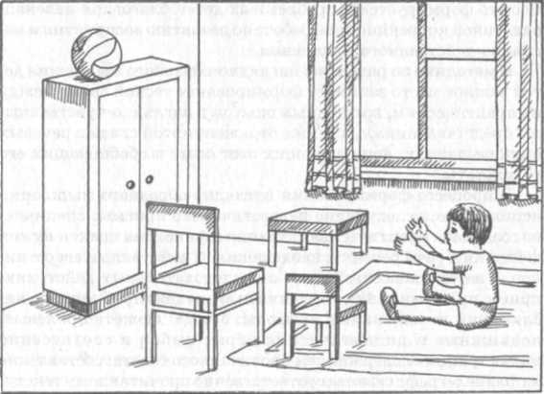

ЗАДАНИЕ «ПОЛЕЙ ЦВЕТОК!»
Оборудование: сюжетная картинка: окно, на котором стоят два комнатных цветка: один - цветущий, другой - увядающий. Девочка растерянно смотрит на увядающий цветок. Недалеко на столе находится лейка с водой (рис. 13). 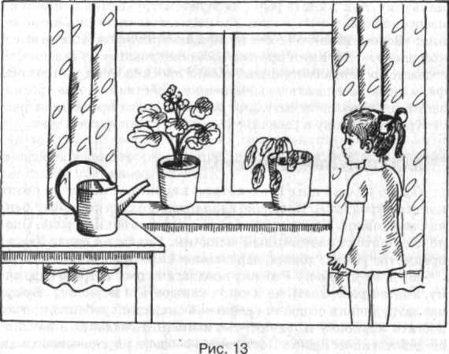
Ход занятия. Ребенку предлагают рассмотреть картинку и рассказать, что на ней изображено. Затем просят рассказать девочке, как полить цветок. В случае затруднения педагог говорит: «Вспомни, во что мы наливаем воду, чтобы полить цветок». Если и после этого ребенок затрудняется выполнить задание, используется прием наблюдения за выполнением реального действия сверстником, а затем ребенок рассказывает о наблюдаемых действиях, т.е. фиксирует последовательные действия в речи. После этого ребенок снова выполняет задание в наглядно-образном плане.
Примечание. Прием наблюдения за реальными действиями сверстника помогает ребенку узнать в изображенной ситуации реальную, только что им наблюдаемую, а следовательно, осуществить перенос с предметных действий на действия с образами-представлениями.

ЗАДАНИЕ «ДОСТАНЬ ШАРИК!»
Оборудование: сюжетная картинка: комната, в которой стоит высокий шкаф, на нем - воздушный шарик с веревочкой. Девочка стоит на ковре и смотрит на шарик. Недалеко находятся две скамейки - высокая и низкая (рис. 14).
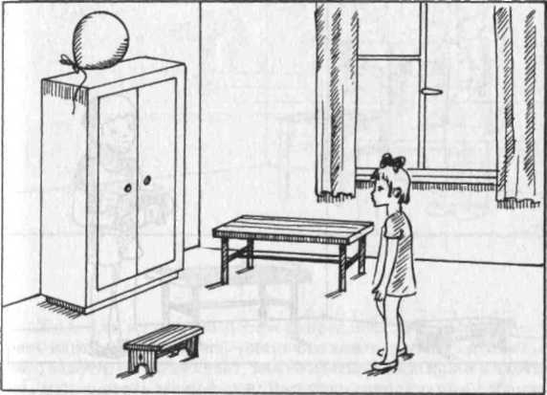
Рис. 14
Ход занятия. Ребенку предлагают рассмотреть картинку и рассказать, что там изображено. Затем просят: «Помоги девочке, расскажи ей, как достать шарик». В случае затруднения педагог помогает ребенку рассмотреть и понять целостную ситуацию, изображенную на картинке. В этих целях педагог задает ему следующие вопросы: «Как ты думаешь, что хочет девочка? А где находится шарик? А какой шкаф? Девочка, какого роста? Что поможет девочке достать шарик? Какую скамейку ей надо взять? Куда эту скамейку надо поставить? А что потом девочке надо сделать, чтобы достать шарик? Теперь расскажи девочке все по порядку, как достать шарик».
ЗАДАНИЕ «ДОСТАНЬ КЛЮЧИК!»
Оборудование; сюжетная картинка: в комнате стоит мальчик, в руках у него игрушка, напротив, на гвоздике, высоко висит ключик. Недалеко от мальчика стоят две лавки -большая и маленькая (рис. 15).
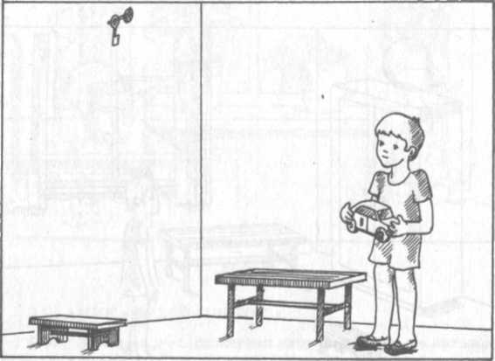
Рис. 15
Ход занятия. Ребенку предлагают рассмотреть картинку и говорят: «Мальчик хочет завести игрушку, но он не знает, как достать ключик. Расскажи мальчику, как достать ключик». В случае затруднения ребенку задают уточняющие вопросы: «Что хочет достать мальчик? Что ему надо взять, чтобы достать ключик? Почему ему надо взять большую лавку? Куда он ее поставит? А теперь расскажи все по порядку, что мальчику надо сделать, чтобы достать ключик».
ЗАДАНИЕ «ПОМОГИ ДОСТАТЬ ИГРУШКУ!»
Оборудование: сюжетная картинка - в комнате стоит мальчик, в руках у него ключик, напротив, на гвоздике, высоко висит прозрачный пакетик с машинкой. В углу, далеко от мальчика, стоят два стула - большой и маленький (рис. 16).
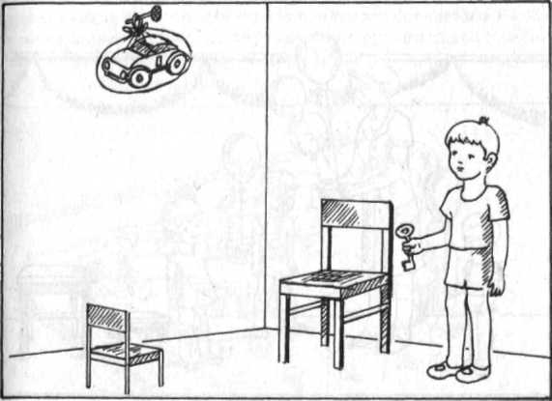Ход занятия. Воспитатель предлагает ребенку рассмотреть картинку и говорит: «Мальчик хочет поиграть с машинкой, завести ее, но не знает, как ее достать. Подскажи мальчику, как достать машинку». В случае затруднения ребенку задают уточняющие вопросы: « Что хочет достать мальчик? Что ему надо взять, чтобы достать машинку? Почему ему надо взять большой стул? Куда он его поставит? А потом что он будет делать?» Если подсказки не помогают ребенку, воспитатель использует прием припоминания: «Вспомни, как ты доставал игрушки, когда они находились высоко. А теперь расскажи все по порядку, что мальчику надо сделать, чтобы он достал машинку».
Рис. 16
ЗАДАНИЕ «ПОМОГИ ДЕТЯМ УКРАСИТЬ ЗАЛ!»
Оборудование: сюжетная картинка: в детском саду, в зале, воспитатель держит много шаров в руках и смотрит вверх, на высокую планку. Около воспитателя стоят дети, у них в руках по одному шарику, они тоже смотрят вверх на планку. Вдали стоят две скамейки - высокая и низкая (рис. 17).

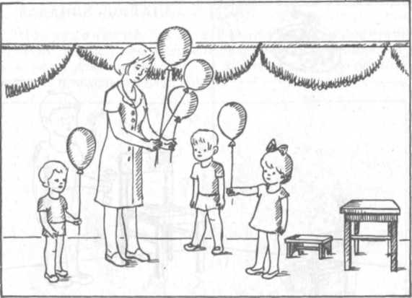
Ход занятия. Ребенку предлагают рассмотреть картинку и говорят: «Скоро праздник, воспитатель и дети хотят украсить зал, повесить воздушные шары. Их надо укрепить на планке. Но воспитатель и дети не знают, как это надо сделать. Расскажи им, как укрепить шары на планке».
В случае затруднения педагог задает вопросы: «Какого роста воспитатель? А где находится планка? Может ли воспитатель повесить шар, стоя на полу? А что ему может помочь? А какую скамейку он возьмет? А дети как будут вешать шарики? Почему им нужна высокая скамейка?» Если это не помогает ребенку, используется прием припоминания: «Вспомни, как ты вешал шарики в зале? А теперь расскажи все по порядку, что надо сделать воспитателю и детям, чтобы повесить шарики?»
ЗАДАНИЕ «КАК ПОСТРОИТЬ ПОЕЗД?»
Оборудование: сюжетная картинка: в комнате, на ковре сидит задумчивый мальчик, а перед ним стоит паровоз и три вагончика с кубиками, отдельно друг от друга. У паровозика и вагончиков видны сцепления (колечки), недалеко находятся винтики, которыми надо укрепить эти сцепления. Рядом с ними лежат предметы, имитирующие орудия труда - молоток, гаечный ключ, отвертка (рис. 18).
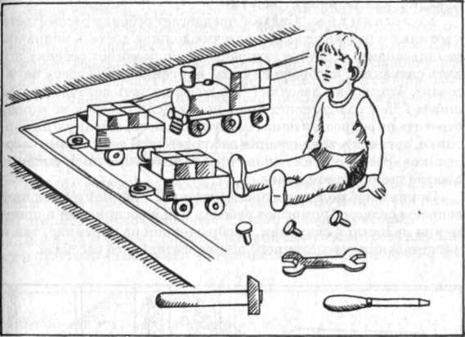
Рис. 18
Ход занятия. Ребенку предлагают рассмотреть сюжетную картинку и рассказать мальчику, как присоединить вагончики между собой и присоединить к паровозику. В случае затруднения педагог помогает ему проанализировать сюжет, задает вопросы: «Где паровоз? А где вагончики? Что хочет мальчик перевезти в вагончиках? Что ему надо сделать, чтобы получился поезд? Как надо соединить вагончики между собой? А к паровозу как их присоединить? Что находится рядом с вагончиками? Зачем нужны винтики? Чем их лучше укреплять, завинчивать? Расскажи мальчику, что ему надо делать». Если эти вопросы не помогают ребенку решить задачу, то организуется наблюдение за реальными действиями сверстника. Затем ребенку предлагают рассказать о выполненных действиях. После целенаправленного наблюдения ребенка снова просят рассказать мальчику, как построить поезд.
ЗАДАНИЕ «КАК ДОСТАТЬ КОЛПАЧОК?»
Оборудование: сюжетная картинка: две девочки, одна из которых сидит на ковре и собирает большую пирамидку, надевает колпачок на пирамидку; другая заглядывает под шкаф, туда закатился колпачок от ее пирамидки. Рядом лежат обруч, клюшка, кукла, кубик (рис. 19).
Ход занятия. Педагог предлагает ребенку рассмотреть картинку и рассказать, как девочка должна достать колпачок от пирамидки. В случае затруднения он помогает ребенку понять ситуацию, изображенную на картинке: «Кто здесь нарисован? Что делают девочки? Что хочет достать девочка из-под шкафа? Чем она достанет колпачок?» Если ребенок не может ответить на вопросы и понять ситуацию, изображенную на картинке, организуется ситуация наблюдения за действиями сверстников. Затем ребенку снова предлагают выполнить задание в наглядно-образном плане.
Приемы наблюдения и припоминания, а также уточняющие вопросы педагога помогают ребенку как в восприятии и понимании целостной ситуации, изображенной на картинке, так и в составлении осмысленного последовательного рассказа.
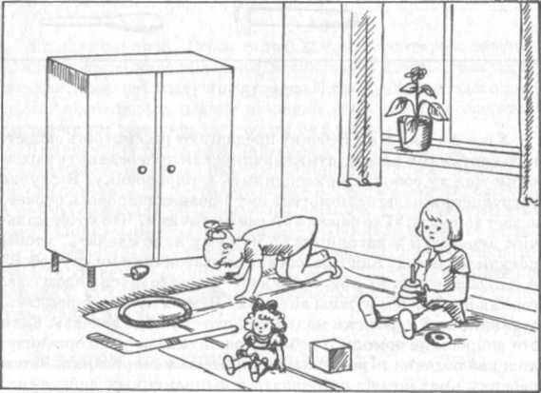
Материал подготовлен Ириной Ереминой по книге: Стребелева Е.А. «Формирование мышления у детей с отклонениями в развитии»

